Colegio Manuel José Irarrázaval
Departamento de Historia

GUÍA DE APRENDIZAJE Nº1: Liberalismo Político.

Nombre: ____________________________________________________Curso: Iº MedioFecha:_________
- En base a lo que estudiaste en la guía anterior, observa la fuente y luego contesta la pregunta.
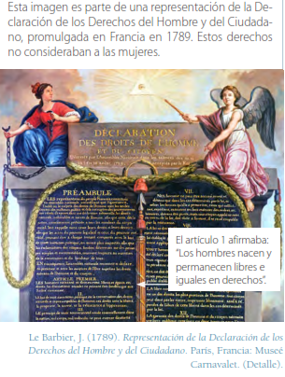 | ¿Qué opinas respecto a la exclusión de derechos, que sufren muchas mujeres, hoy en día en países del Medio Oriente?  _________________________________  _________________________________  _________________________________  _________________________________  _________________________________  _________________________________  _________________________________  _________________________________  _________________________________

- Deben leer, con mucha atención, las fuentes históricas y luego tienen que realizar las actividades. No olviden consignar las respuestas de la actividad y pegar la guía en su cuaderno de cuarentena.

TEXTO Nº 1:
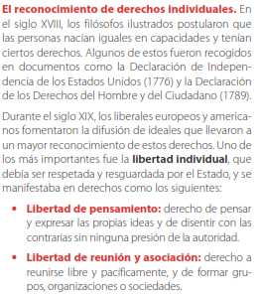 | 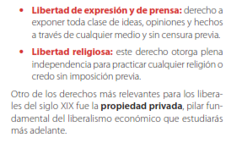

TEXTO Nº 2 TEXTO Nº 3
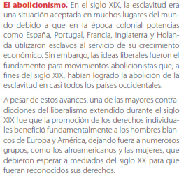 | 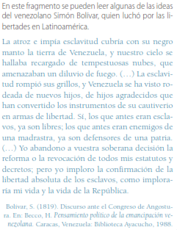

TEXTO Nº4 TEXTO Nº5
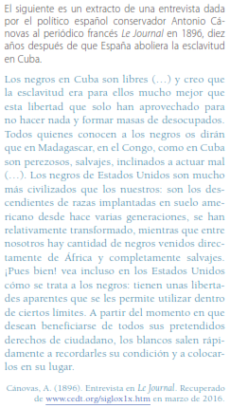 | 